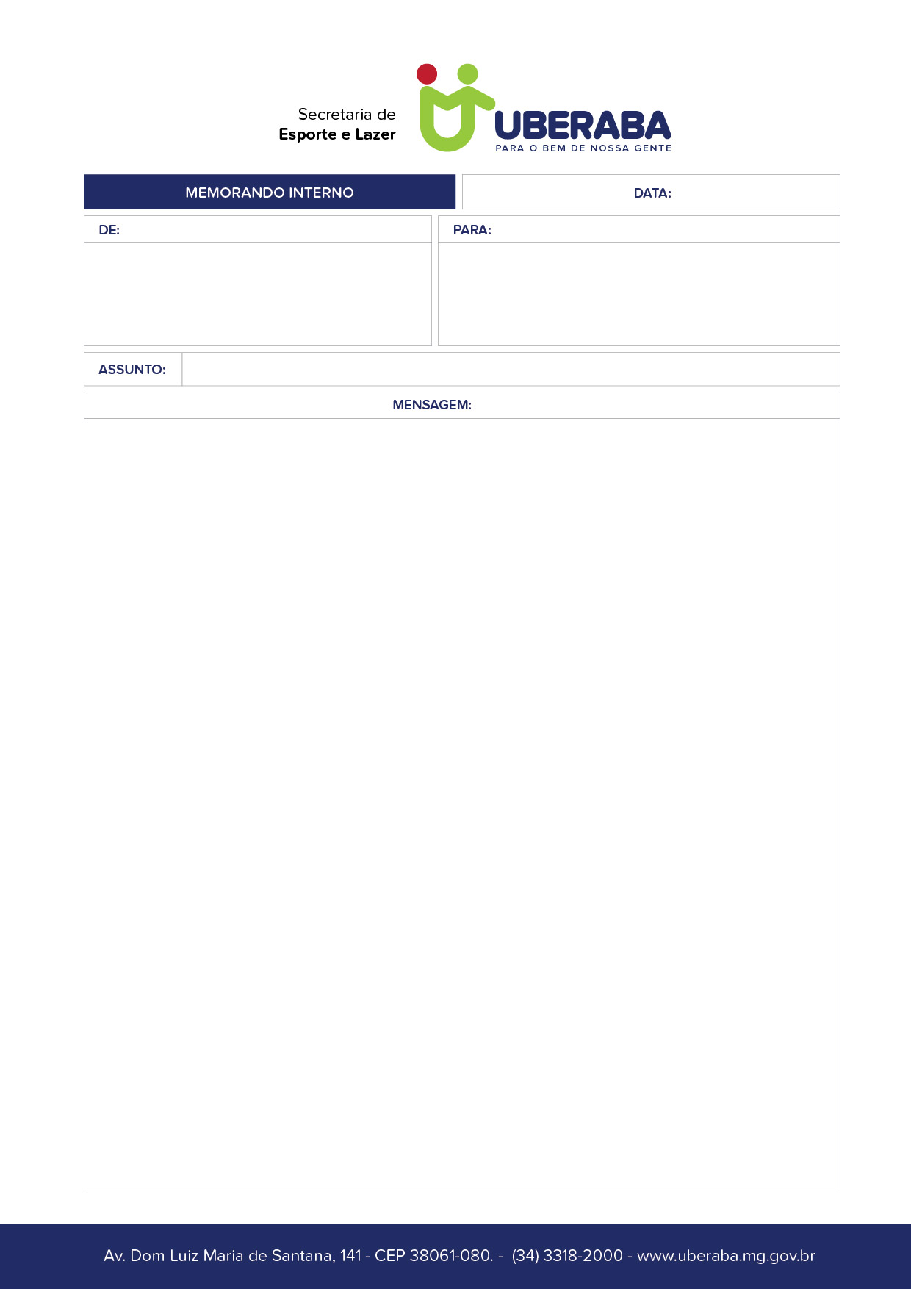


TABELA COPA DO SERVIDOR DE FUTSAL
 | Tabela Atualizada em 31 de agosto as 7 horas
 |  |  | CATEGORIA LIVRE
 |  |  | CHAVE A |  |  |  | CHAVE B
 |  |  | INFRA |  |  |  | SMEL PROF.
 |  |  | SAUDE |  |  |  | SMEL ADM.
 |  |  | CODAU |  |  |  | CAMARA
 |  |  | ZOONOZES |  |  |  | EDUCAÇÃO
 |  |  | SETTRANS |  |  |  | SEDS
 |  |  | CATEGORIA MASTER
 | CATEGORIA FEMININO |  | MASTER A |  |  |  | MASTER B
 | EDUCAÇÃO |  | SETTRANS |  |  |  | ESPORTE
 | ESPORTE |  | ZOONOZES |  |  |  | CAMARA
 | SAUDE |  | EDUCAÇÃO |  |  |  | INFRA
 | SETTRANS
QUARTA FEIRA - 03/09/2014
JOCKEY CENTRO
Hora | CAT. | Chv. | EQUIPE | PLACAR |  |  | EQUIPE | Jogo
18:45 | LIVRE | A | INFRA |  | X |  | SAUDE | 1
19:35 | LIVRE | A | CODAU |  | X |  | ZOONOZES | 2
20:25 | MASTER | A | SETTRANS |  | X |  | ZOONOZES | 3
QUARTA FEIRA - 10/09/2014
SINDICATO
Hora | CAT. | Chv. | EQUIPE | PLACAR |  |  | EQUIPE | Jogo
18:45 | LIVRE | B | CAMARA |  | X |  | EDUCAÇÃO | 4
19:35 | LIVRE | B | SMEL ADM. |  | X |  | SEDS | 5
20:25 | MASTER | A | SETTRANS |  | X |  | EDUCAÇÃO | 6
21:15 | MASTER | B | ESPORTE |  | X |  | INFRA | 7
QUARTA FEIRA - 17/09/2014
SINDICATO
Hora | CAT. | Chv. | EQUIPE | PLACAR |  |  | EQUIPE | Jogo
18:45 | LIVRE | A | ZOONOZES |  | X |  | SETTRANS | 8
19:35 | LIVRE | A | SAUDE |  | X |  | CODAU | 9
20:25 | MASTER | B | CAMARA |  | X |  | ESPORTE | 10
QUARTA FEIRA - 01/10/2014
SINDICATO
Hora | CAT. | Chv. | EQUIPE | PLACAR |  |  | EQUIPE | Jogo
18:45 | LIVRE | B | SMEL PROF. |  | X |  | SMEL ADM. | 11
19:35 | LIVRE | B | SMEL ADM. |  | X |  | EDUCAÇÃO | 12
20:25 | MASTER | B | INFRA |  | X |  | CAMARA | 13
21:15 | MASTER | A | ZOONOZES |  | X |  | EDUCAÇÃO | 14
QUARTA FEIRA - 08/10/2014
SINDICATO
Hora | CAT. | Chv. | EQUIPE | PLACAR |  |  | EQUIPE | Jogo
18:45 | LIVRE | A | INFRA |  | X |  | CODAU | 15
19:35 | LIVRE | A | CODAU |  | X |  | SETTRANS | 16
20:25 | LIVRE | B | SMEL PROF. |  | X |  | SEDS | 17
21:15 | LIVRE | B | SMEL ADM. |  | X |  | CAMARA | 18
SEGUNDA FEIRA - 20/10/2014
SINDICATO
Hora | CAT. | Chv. | EQUIPE | PLACAR |  |  | EQUIPE | Jogo
19:35 | LIVRE | B | EDUCAÇÃO |  | X |  | SEDS | 19
20:25 | LIVRE | B | SMEL PROF. |  | X |  | CAMARA | 20
21:15 | LIVRE | A | INFRA |  | X |  | SETTRANS | 21
TERÇA FEIRA - 21/10/2014
SINDICATO
Hora | CAT. | Chv. | EQUIPE | PLACAR |  |  | EQUIPE | Jogo
18:45 | LIVRE | A | SAUDE |  | X |  | ZOONOZES | 22
19:35 | LIVRE | A | SAUDE |  | X |  | SETTRANS | 23
20:25 | LIVRE | B | SMEL PROF. |  | X |  | EDUCAÇÃO | 24
QUARTA FEIRA - 22/10/2014
SINDICATO
Hora | CAT. | Chv. | EQUIPE | PLACAR |  |  | EQUIPE | Jogo
18:45 | LIVRE | A | SAUDE |  | X |  | ZOONOZES | 25
19:35 | LIVRE | A | SAUDE |  | X |  | SETTRANS | 26
20:25 | FEMININO | ÚNICA | EDUCAÇÃO |  | X |  | SETTRANS | 27
QUINTA FEIRA - 23/10/2014
SINDICATO
Hora | CAT. | Chv. | EQUIPE | PLACAR |  |  | EQUIPE | Jogo
18:45 | LIVRE | B | CAMARA |  | X |  | SEDS | 28
19:35 | MASTER | QF | 3º A |  | X |  | 2º B | 29
20:25 | FEMININO | ÚNICA | ESPORTE |  | X |  | SAUDE | 30
21:15 | LIVRE | A | INFRA |  | X |  | ZOONOZES | 31
SEXTA FEIRA - 24/10/2014
SINDICATO
19:35 | FEMININO | ÚNICA | EDUCAÇÃO |  | X |  | ESPORTE | 32
20:25 | FEMININO | ÚNICA | SAUDE |  | X |  | SETTRANS | 33
21:25 | MASTER | QF | 3º B |  | X |  | 2º A | 34
SEGUNDA FEIRA - 27/10/2014
SINDICATO
18:45 | FEMININO | ÚNICA | EDUCAÇÃO |  | X |  | SAUDE | 35
19:35 | FEMININO | ÚNICA | ESPORTE |  | X |  | SETTRANS | 36
20:25 | LIVRE | QF | 1º chave A |  | x |  | 4º chave B | 39
21:15 | LIVRE | QF | 2º chave A |  | x |  | 3º chave B | 40
TERÇA FEIRA - 28/10/2014
SINDICATO
18:45 | FEMININO | ÚNICA | EDUCAÇÃO |  | X |  | SETTRANS | 39
19:35 | FEMININO | ÚNICA | ESPORTE |  | X |  | SAUDE | 40
20:25 | LIVRE | QF | 1º chave B |  | x |  | 4º chave A | 43
21:15 | LIVRE | QF | 2º chave B |  | x |  | 3º chave A | 44
QUARTA FEIRA - 29/10/2014
SINDICATO
Hora | CAT. | Chv. | EQUIPE | PLACAR |  |  | EQUIPE | Jogo
18:45 | MASTER | SF | 1º chave A |  | x |  | vencedor jogo 29 | 43
19:35 | MASTER | SF | 1º chave B |  | x |  | vencedor jogo 34 | 44
20:25 | LIVRE | SF | vencedor jogo 37 |  | X |  | vencedor jogo 42 | 45
21:15 | LIVRE | SF | Vencedor jogo 38 |  | X |  | Vencedor jogo 41 | 46
SEXTA - 31/10/2014
CLUBE SESI MINAS
Hora | CAT. | Chv. | EQUIPE | PLACAR |  |  | EQUIPE | Jogo
09:00 | FEMININO | FINAL | 1º colocado A |  | X |  | 2º colocado B | 47
09:50 | LIVRE MAS | FINAL | vencedor jogo 45 |  | X |  | vencedor jogo 46 | 48
10:30 | MASTER MAS | FINAL | vencedor jogo 43 |  | X |  | vencedor jogo 44 | 49

